海南外国语职业学院微软软件正版化操作教程

1.浏览器地址栏输入链接：http://ms.hncfs.edu.cn
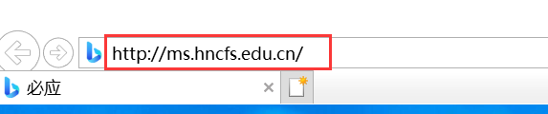

2.按顺序点击如下位置：
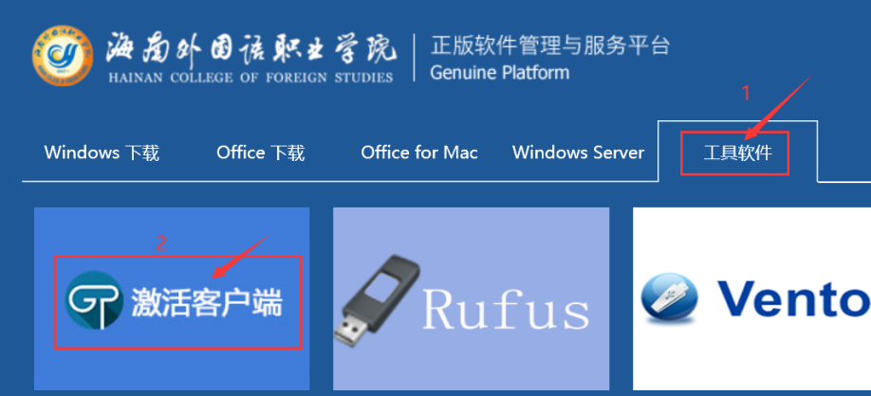

3.点击图标开始下载：
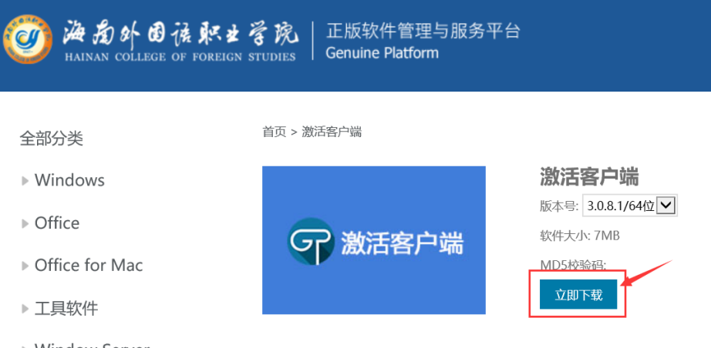

4.下载完成后双击运行下载的文件开始安装：点击“是”允许安装
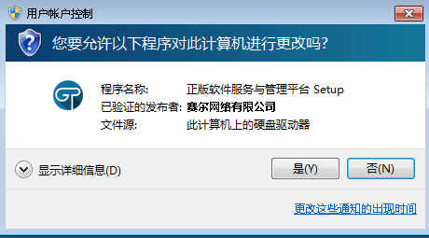

5.选择安装语言
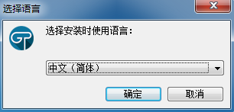

6.选择安装位置
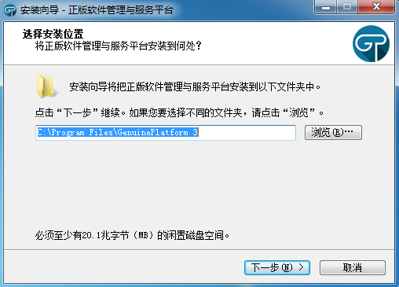

7.其余保持默认即可
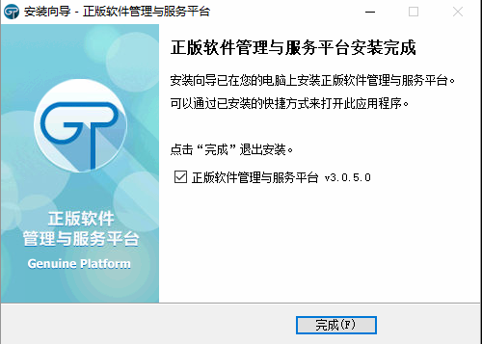

8.激活完成后右下角会弹出激活成功或失败的提示
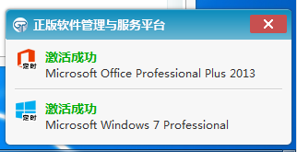

至此，Windows和Office的激活已完成。

